Materialzuordnung - Pavillon Stockerau
Etappe 3: Material zuordnen - SE Struktur und Oekologie - Universitaet Innsbruck - WS 2026/27
Erstellt: 20.10.2026 18:54

1. Vorgehensweise
Das Rhino-Modell „RH7 Stockerau Rhino Export from RFEM.3dm“ (2986 Objekte, 330 Layer, Einheit: Meter) wurde ausgelesen. Die Stäbe sind als Achsen (Layer „MemberAxes“, 736) und als Solids (Layer „Members“, 561) hinterlegt, jeweils gruppiert nach Querschnitt (z. B. „…::Members::Flat Bar 275/12“). Die Zuordnung der Materialien erfolgte in Rhino objektweise über die Objekt-Attribute (MaterialIndex + MaterialSource = „Aus Objekt“) für alle 1297 Stab-Objekte (736 Achsen + 561 Solids). Anschließend wurde das Modell unter „RH7_Stockerau_Materialien.3dm“ im Abgabe-Ordner gespeichert und die gerenderten Ansichten mit den Materialien als PNG exportiert.

2. Materialzuordnung
Bauteil / Funktion | Querschnitt | Anzahl | Gesamtlänge [m] | Höhenlage Z [m] | Material
Sockel (Gründung / Stützenfuß) | Rectangle 500/500 | 47 | 47,02 | 0,28 - 0,84 | Stahlbeton
Rundstäbe (Hauptrahmen) | RO 139.7x8.0 (EN 10210-2:2006) | 12 | 41,07 | 2,13 - 2,42 | Stahl
Dachkonstruktion (Dachplatten) | Flachstäbe, 14 Querschnitte (Flat Bar 33.3/20 … 275/20) | 502 | 231,12 | 4,00 - 4,42 | Holz
Zugseile (Zugstäbe im Dach) | RD 12 (Rundstab ø 12 mm) | 175 | 367,17 | ≈ 4,21 | Stahlseil
Summe | 16 Querschnitte | 736 | 686,38 | — | 4 Materialien

3. Materialdefinitionen in Rhino
Material | Diffuse Farbe (RGB) | Shine | Verwendung
Stahl | 168, 170, 175 (Stahlgrau) | 0,6 | Rundstäbe RO 139.7x8.0 - Hauptrahmen
Holz | 156, 104, 52 (Holzbraun) | 0,3 | Flachstäbe - Dachkonstruktion
Stahlseil | 72, 78, 84 (Dunkelstahl) | 0,7 | Zugstäbe RD 12 - Zugseile im Dach
Stahlbeton | 196, 196, 190 (Hellgrau) | 0,1 | Rechteck-Stäbe 500/500 - Sockel

4. Plausibilitätsprüfung der Zuordnung
Die Zuordnung wurde räumlich am Modell geprüft: Die Rechteck-Stäbe 500/500 liegen durchgehend auf Bodenhöhe (Z ≈ 0,3-0,8 m) und bilden den Sockel → Stahlbeton. Die Rundrohre RO 139.7x8.0 liegen auf mittlerer Höhe (Z ≈ 2,1-2,4 m) als Hauptrahmen → Stahl. Sämtliche Flachstäbe liegen auf Dachebene (Z ≈ 4,0-4,4 m) als Dachkonstruktion → Holz. Die 175 Rundstäbe RD 12 liegen ausschließlich auf Z ≈ 4,21 m, in X- und Y-Richtung verlaufend (1,5-2,5 m lang, kreuzweise angeordnet) - ein typisches Zugseil-Netz innerhalb der Dachkonstruktion → Stahlseil. Die Summe der zugewiesenen Objekte (24 + 1004 + 175 + 94 = 1297) entspricht exakt der Summe aller Stab-Achsen und -Solids (736 + 561).

5. Darstellung mit den Materialien
Gerenderte Ansichten aus Rhino (Anzeigemodus „Rendered“) mit den zugewiesenen Materialien:
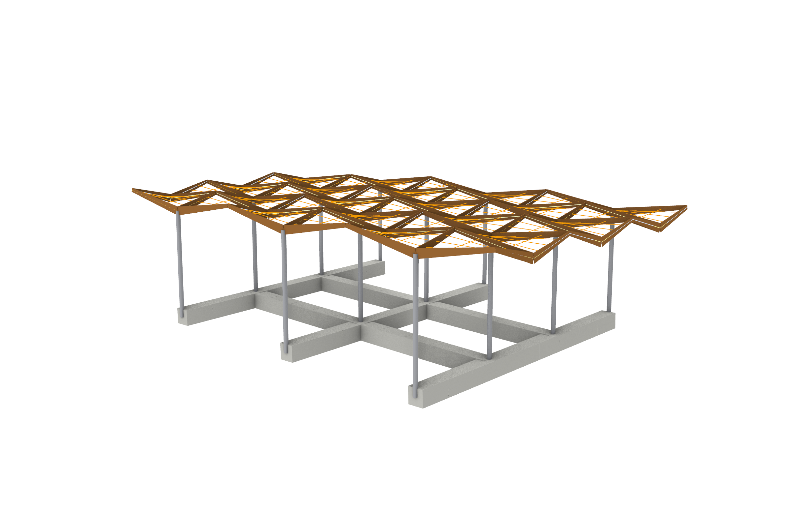
Abb. 1: Perspektive - Sockel (Stahlbeton), Rundstäbe (Stahl), Dachkonstruktion (Holz), Zugseile (Stahlseil)
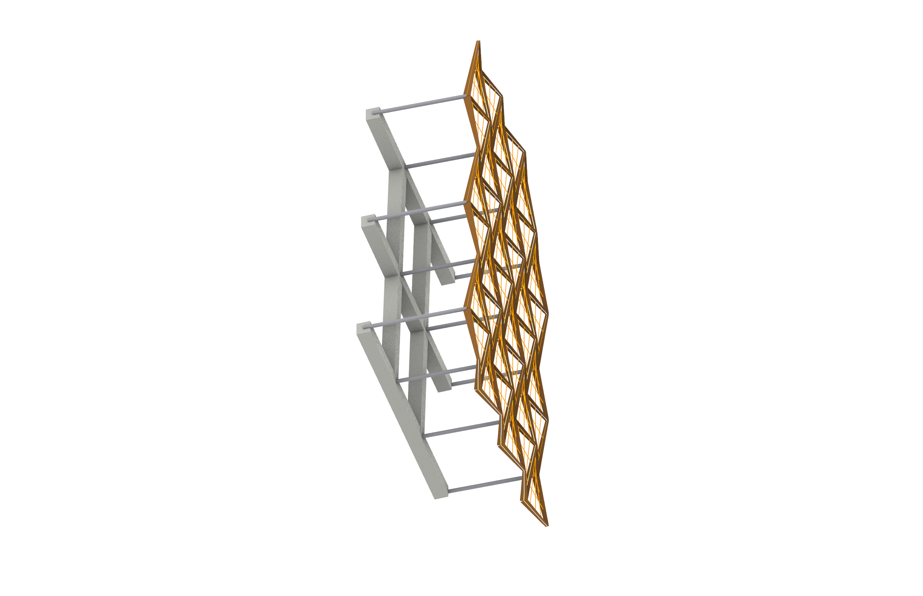
Abb. 2: Draufsicht - Dachkonstruktion (Holz) mit Zugseil-Netz (Stahlseil)
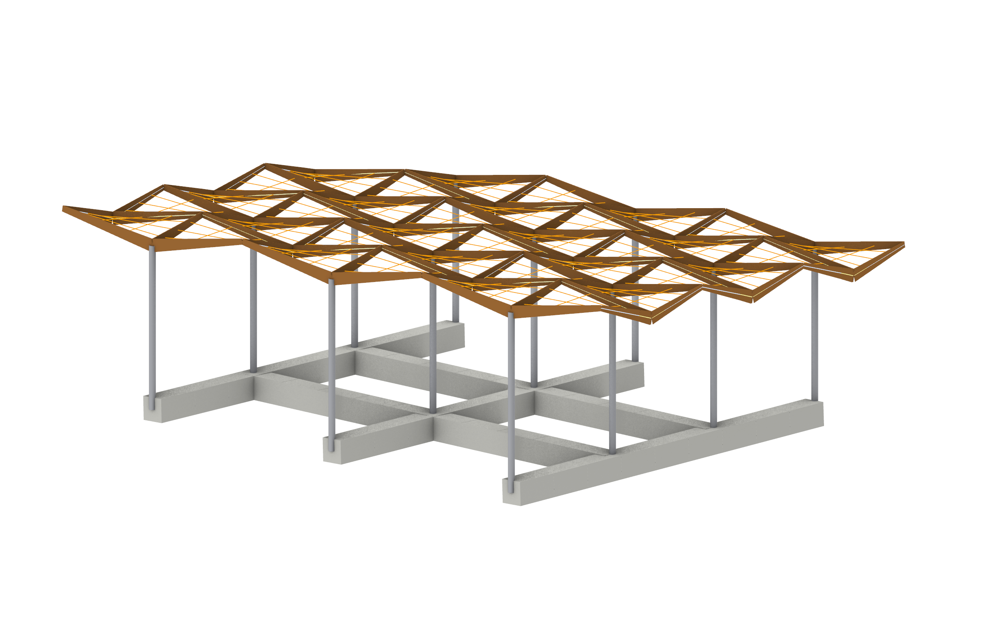
Abb. 3: Seitenansicht - Sockel (Stahlbeton), Rundstäbe (Stahl), Dach (Holz/Stahlseil)

6. Ergebnisdateien (Ordner „Abgabe_23.10“)
- RH7_Stockerau_Materialien.3dm - Modell mit zugewiesenen Materialien
- Darstellung_1_Perspektive.png - gerenderte Perspektive mit Materialien
- Darstellung_2_Draufsicht.png - gerenderte Draufsicht mit Materialien
- Darstellung_3_Seitenansicht.png - gerenderte Seitenansicht mit Materialien
- Materialzuordnung_Pavillon_Stockerau.docx - dieses Dokument

